ENTREGA DE PROYECTO
Proyecto: Sistema de Gestión de Seguros CIMA
Alumno: Jesús Meléndez Oteros
Empresa: CIMA Cableados
Tutor empresa: Rafael Rodríguez Cuevas
Tutor centro: Alejandro Paniego
Fecha: 04/03/2026

1. INTRODUCCIÓN
El sistema es una plataforma web para la gestión integral de pólizas de seguros, permitiendo a los administradores registrar seguros, adjuntar documentación técnica en PDF y consultar desgloses automáticos de costes. Los clientes pueden acceder a la plataforma para visualizar sus seguros contratados.

2. OBJETIVO DEL PROYECTO
- Centralizar la gestión de pólizas de seguros en una base de datos única.
- Automatizar el cálculo de costes (diario, mensual y anual) según la fecha y el importe del seguro.
- Proporcionar un sistema seguro de acceso mediante roles (Admin y Cliente).
- Facilitar la exportación de datos a formatos legibles como CSV (Excel).

3. ARQUITECTURA DEL SISTEMA
Descripción de cómo está construido el sistema.

3.1 Estructura general
La aplicación sigue una arquitectura cliente-servidor compuesta por:
- Frontend: Interfaz desarrollada en Angular utilizando TypeScript y componentes modernos.
- Backend: Servidor centralizado en Spring Boot que gestiona la lógica de negocio y persistencia.
- API REST: Capa de comunicación que interconecta el frontend con el backend.
- Base de Datos: Motor MySQL para el almacenamiento persistente de datos de usuarios y seguros.

3.2 Diagrama de arquitectura
┌───────────────┐
│ Usuario │
└───────┬───────┘
│
▼
┌─────────────────────┐
│ Interfaz Angular │
│ (HTML / TS / CSS) │
└─────────┬───────────┘
│ API REST
▼
┌───────────────────┐
│ Backend │
│ Spring Boot │
└─────────┬─────────┘
│
▼
┌───────────────────┐
│ Lógica de Negocio │
│ (Seguros/Costes) │
└─────────┬─────────┘
│
▼
┌───────────────────┐
│ Base de Datos │
│ MySQL │
└───────────────────┘

3.3 Tecnologías utilizadas
Java 17
Spring Boot
Angular 21
Maven
npm / Node.js
MySQL / XAMPP
BCrypt (Seguridad)
Git

4. FUNCIONAMIENTO DE LA APLICACIÓN

4.1 Entrada de datos
El administrador introduce los datos del seguro: nombre, descripción, fecha de alta, fecha de baja, importe total …, además de subir el archivo PDF correspondiente.

4.2 Procesamiento
La aplicación calcula automáticamente el coste diario, mensual y anual basado en la diferencia de días entre la fecha de alta y baja y el importe total introducido.

Lógica utilizada:
- Coste Diario = Importe / Total_Días
- Coste Mensual = Coste Diario * 30.41
- Coste Anual = Coste Diario * 365

4.3 Resultado generado
El sistema muestra una tabla interactiva con todos los seguros, permitiendo ver fichas técnicas detalladas y descargar los archivos PDF asociados.

5. CAPTURAS DE PANTALLA

- Dashboard principal (Listado de seguros)

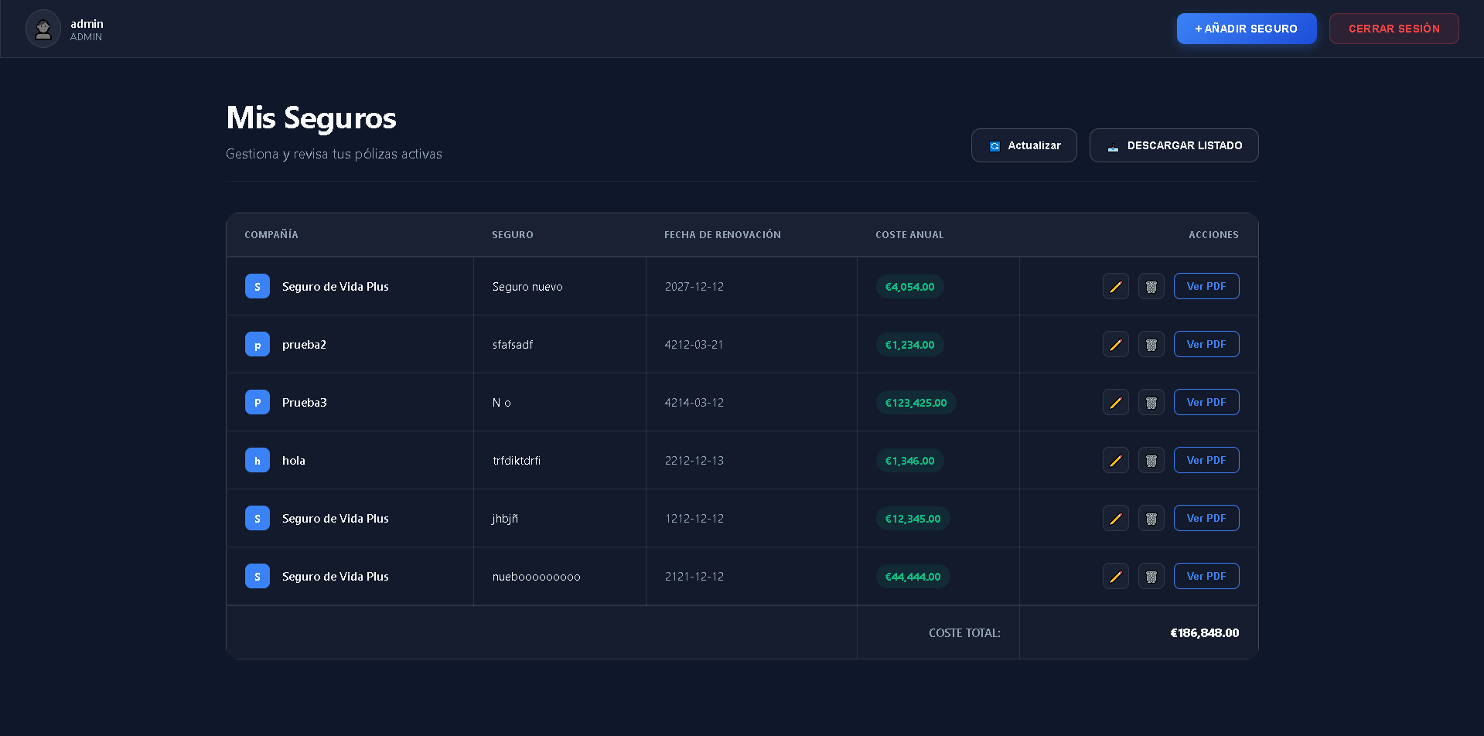

- Formulario de "+ AÑADIR SEGURO"
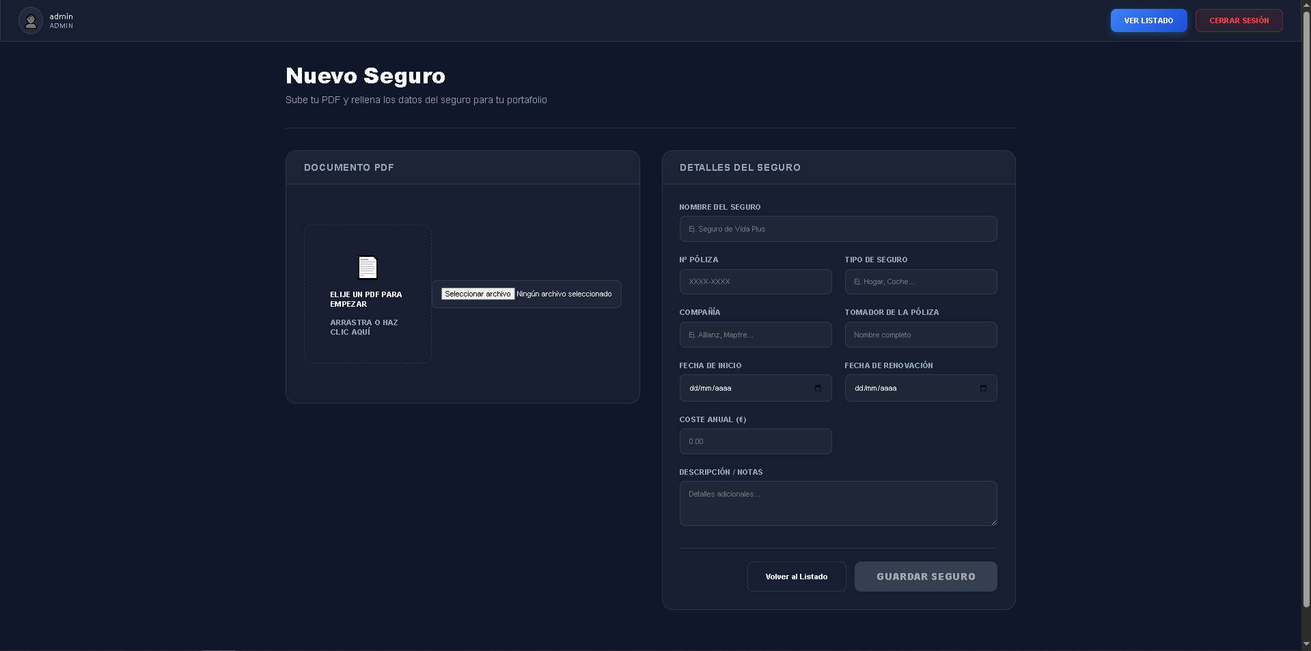

- Ficha técnica de un seguro con cálculos de coste
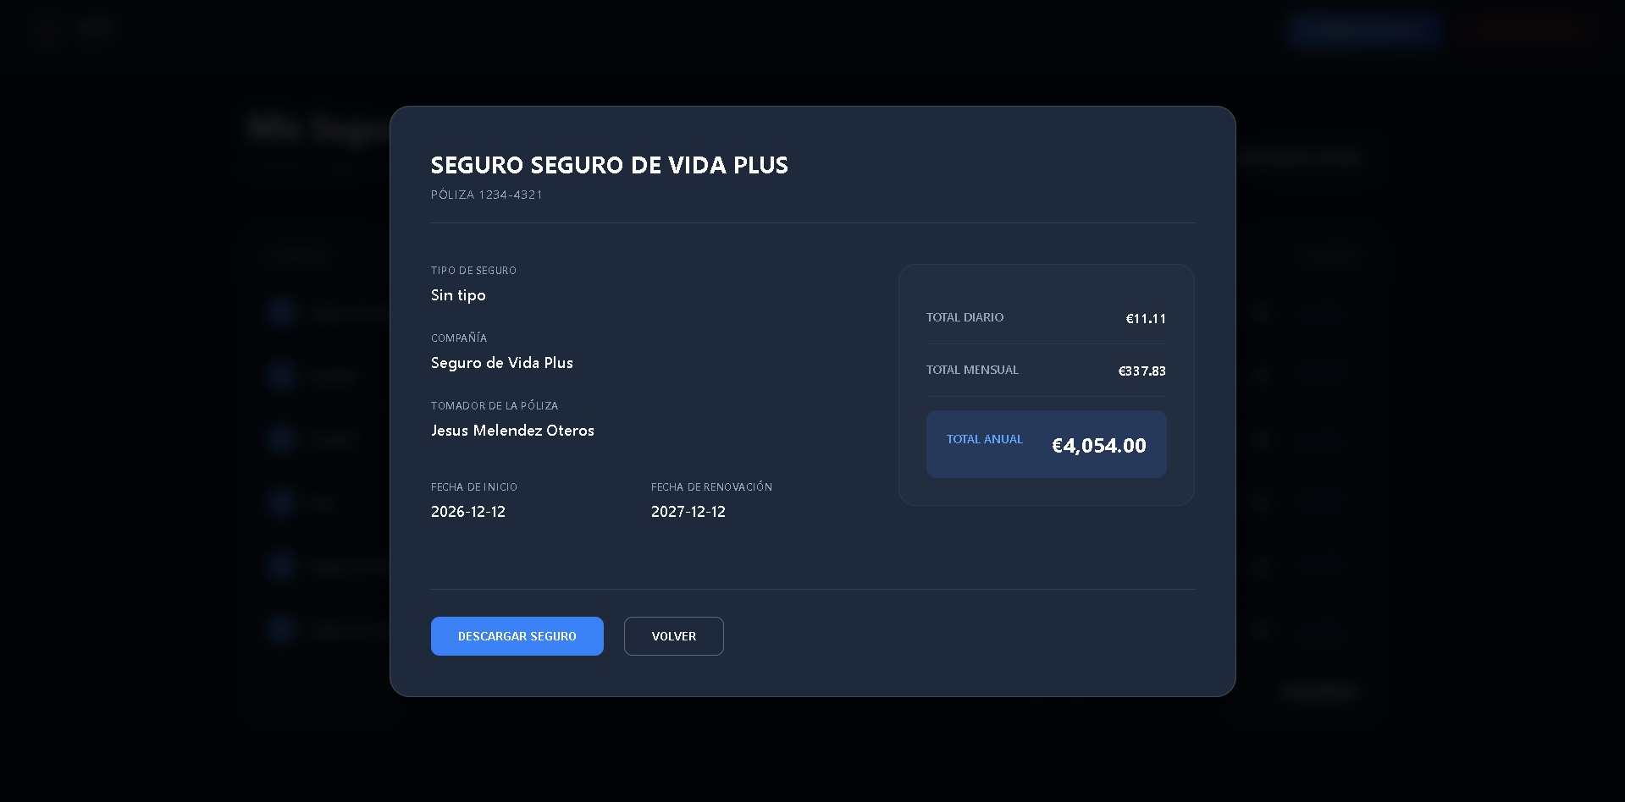

- Pantalla de Login / Registro
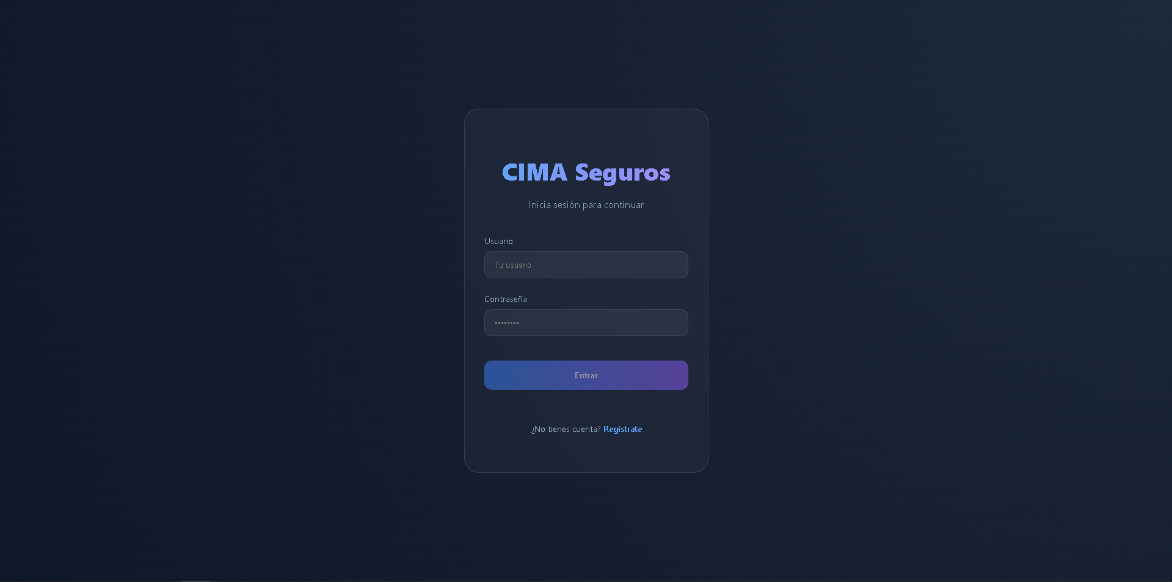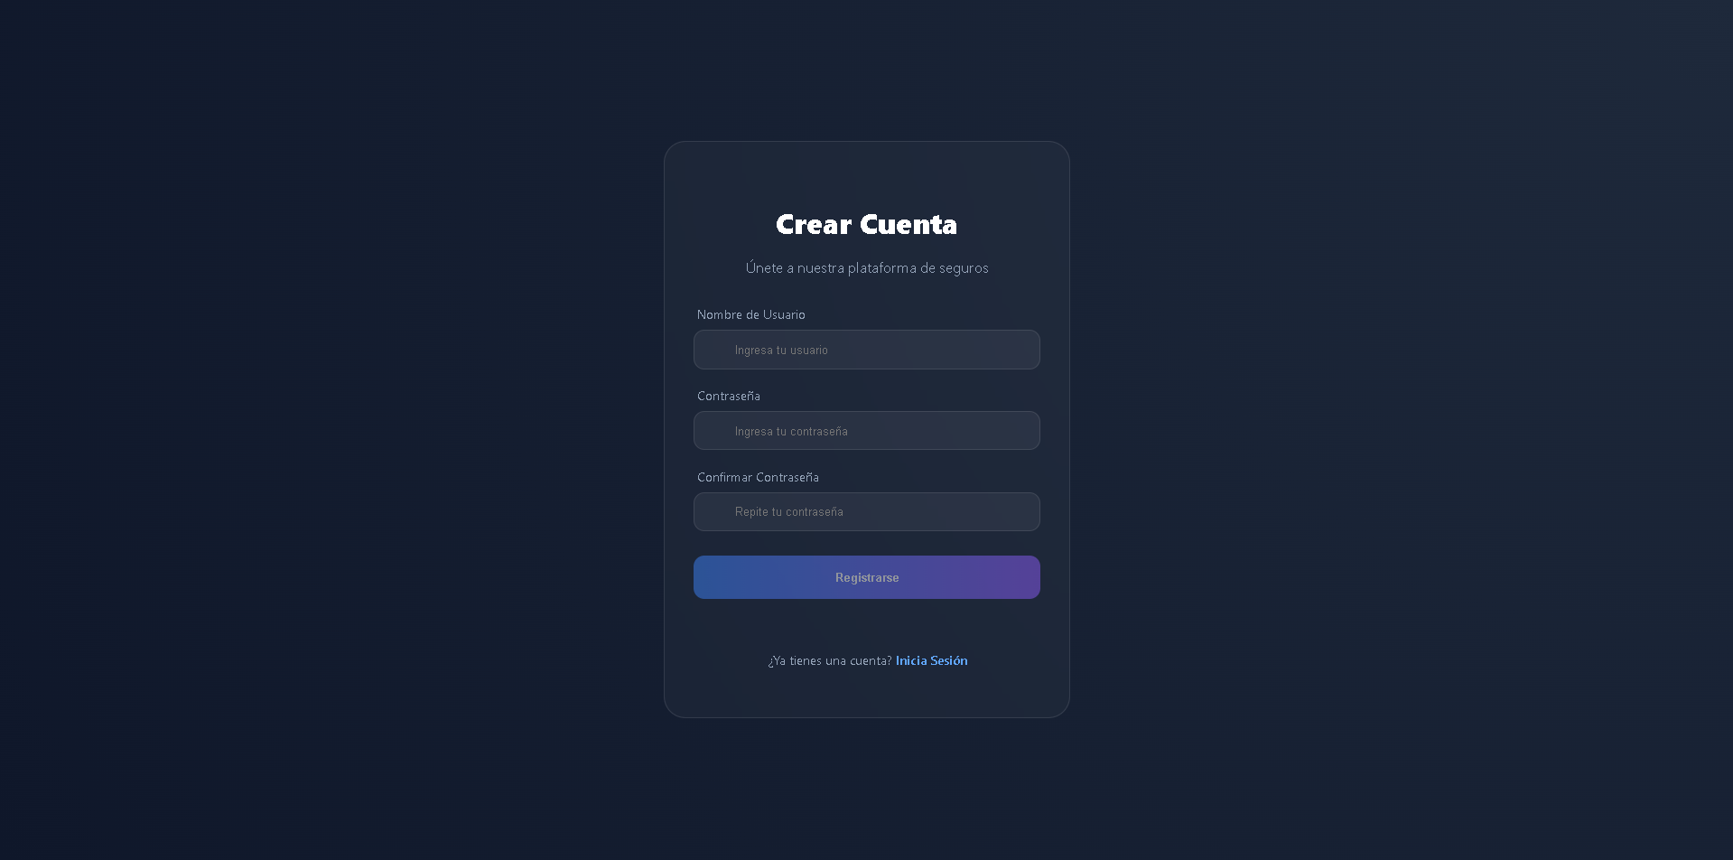

- Validación de errores
Si se intenta introducir un nuevo seguro con algún campo vacío, el botón de guarder seguro se deshabilita para evitar errores. Lo mismo pasa con elprecio en negative o con un format distinto.
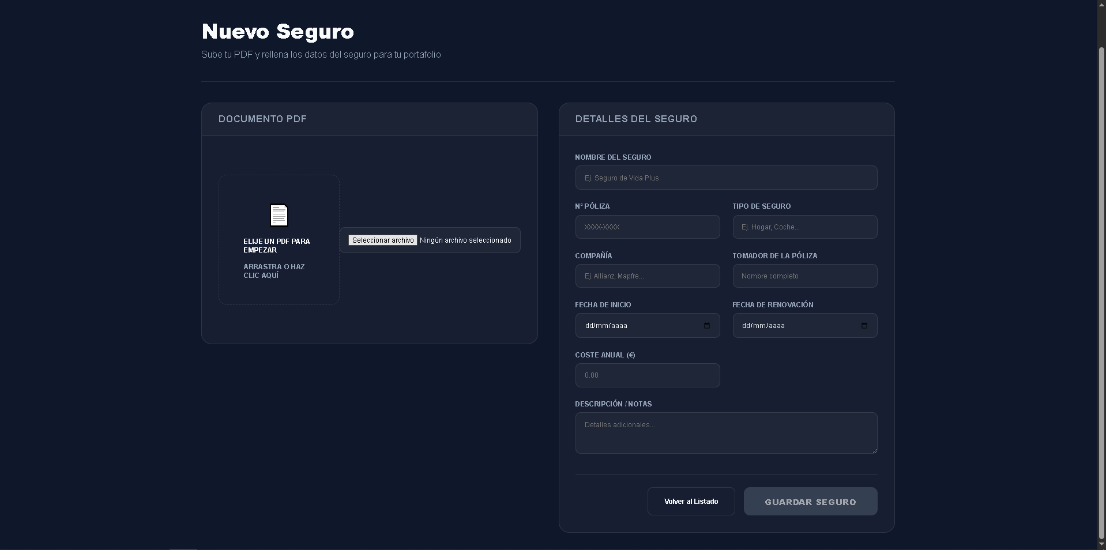

- Confirmación de borrado
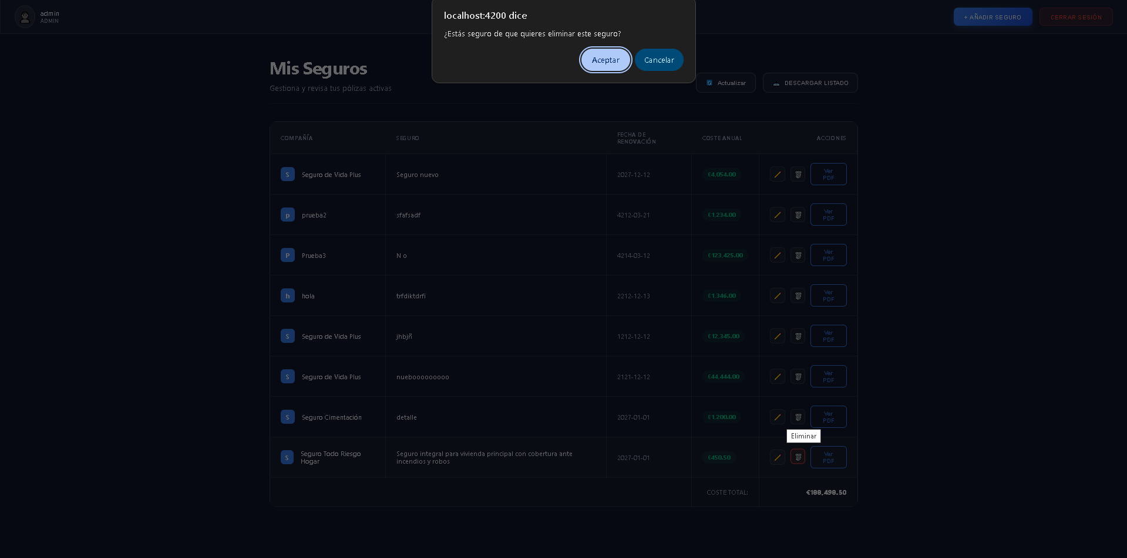

- Swagger/Api
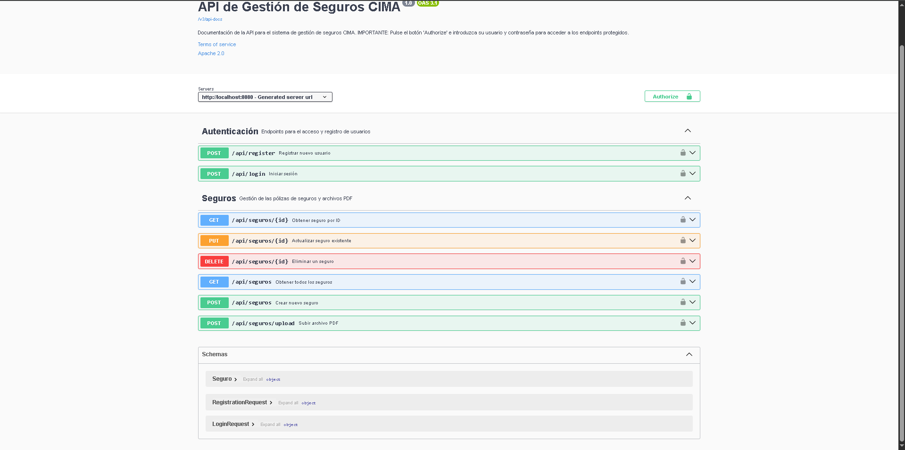

6. CÓDIGO FUENTE
El código fuente completo del proyecto se incluye en el repositorio Git y contiene las carpetas backend, frontend y los archivos de configuración necesarios.

7. REPOSITORIO GIT
URL del repositorio: https://github.com/jmelote2909/Seguros_Cima.git
Usuario Git: jmelote2909

8. DEMOSTRACIÓN FUNCIONAL
Ejemplo de datos para la prueba:
- Nombre: Seguro Cimentación
- Importe: 1200 €
- Fechas: 01/01/2026 - 01/01/2027

Resultado esperado:
- Coste Diario: ~3.29 €
- Coste Mensual: ~100 €
- Coste Anual: 1200 €

MANUAL DE USUARIO

1. Acceso a la aplicación
Abrir la aplicación en el navegador web.
(Habitualmente http://localhost:4200)

2. Inicio de sesión
Introducir credenciales (admin/1234 por defecto)

3. Añadir o Gestionar Seguros
Usar los botones de añadir, editar o borrar según los permisos del rol

4. Descargar listado
Pulsar 'DESCARGAR LISTADO' para obtener el CSV con los datos de todos los seguros.

